Cenário Semanal
Complementarmente, a RMS utilizou as redes sociais para mobilizar atores sociais parceiros para a importância da revisão cadastral. De 20/01 a 26/01, pílulas informativas foram divulgadas e resultaram em 207 inserções computadas. Abaixo, detalhamento da ação.

Total Global: 207 inserções

Detalhamento

Site RMS: 08

Blog RMS: 08

08 visualizações do texto “Revisão Cadastral do Bolsa Família: MDS conta com você”, segundo Google Analytics.

Site RMS em outras plataformas

Inserções no Twitter do site RMS: 20

15 inserções de mensagens no Twitter do site da Rede de Mobilização Social (RMS).

05 usuários retransmitiram o conteúdo publicado.

Inserções na Página da RMS no Facebook: 179
- 03 mensagens foram publicadas na página da Rede de Mobilização Social (RMS).
- 08 interações nas mensagens publicadas.
- 06 curtis.
- 02 compartilhamentos.
- 168 usuários foram alcançados* pelas mensagens publicadas, segundo dados estatísticos do Facebook.
* Alcance: é o número de pessoas únicas que viram as publicações

Destaques das Redes Sociais

Página da RMS no Facebook

Nome: Patrícia Vasconcelos, Cris Guimarães e Marcio Campos.
Local: Brasília (DF), Porto Alegre (RS) e Belo Horizonte (MG).
Avaliação: Positiva.
*71 pessoas viram essa publicação
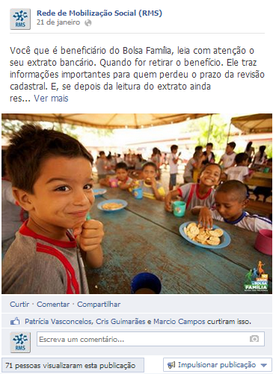

Twitter do site RMS

Nome: Guiga Santos.
Local: São Paulo (SP).
Avaliação: Positiva.

